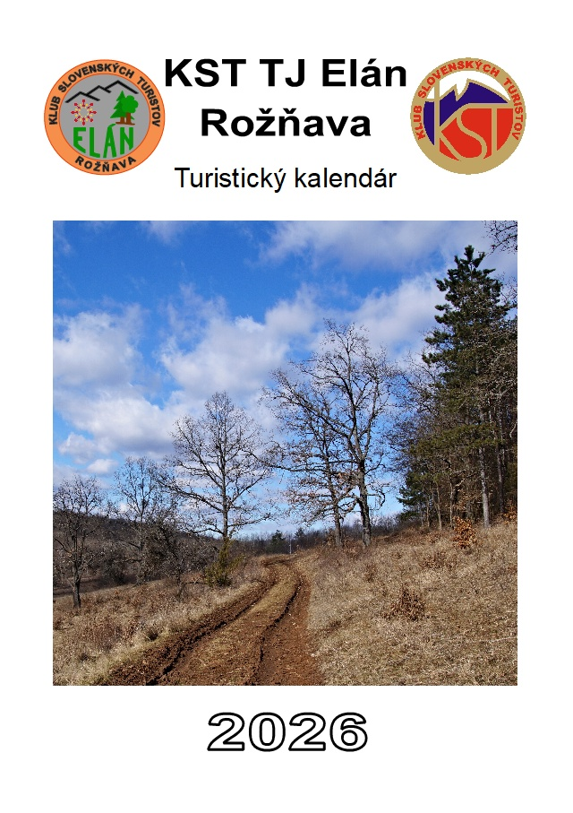

INFORMÁCIE PRE TURISTOV:
Zmeny v turistickom kalendári: Organizátor si vyhradzuje právo zmeny trasy, termínu, času a prípadného zrušenia konania plánovaného podujatia. Kalendár môže byť priebežne dopĺňaný o ďalšie podujatia. Turistický kalendár bude vydaný v elektronickej forme na web stránke KST TJ Elán Rožňava (www.kstelan.estranky.sk). Zároveň bude zverejnený aj vo vývesnej skrinke v čakárni autobusovej stanice v Rožňave.
Prípadné zmeny budú zverejnené na: web stránke klubu www.kstelan.estranky.sk v záložke Úvod a Najbližšie podujatie www.facebook.com KST TJ Elán Rožňava v informačnej skrinke v čakárni AS v Rožňave
Prihlasovanie na podujatia: Pri jednotlivých podujatiach sú v kalendári uvedené termíny a postup prihlasovania. Prosím, dodržiavajte pokyny uvedené pri jednotlivých podujatiach.
AK SA PODUJATIA NEMÔŽETE ZÚČASTNIŤ, NEZABUDNITE SA VČAS ODHLÁSIŤ! Ak sa prihlásený turista z turistického podujatia neodhlási 2 dni pred jeho konaním alebo sa vôbec nedostaví, bude od neho inkasovaná pokuta vo výške cestovného. TURISTICKÉHO PODUJATIA SA KAŽDÝ ZÚČASTŇUJE DOBROVOĽNE A NA VLASTNÉ RIZIKO.

Členovia výboru KST TJ Elán Rožňava:
Vladimír Uhrin, predseda, 0905 696 374, email: kstelan.predseda@gmail.com
Ing.Milada Fafráková, podpredseda, 0905 682 533
Mgr. Jarmila Žúdelíková, hospodár, 0907 365 390
Marian Čapó, člen, 0911 105 028
Peter Horos, člen, 0940 881 237
Ing. Martin Markušovský, čestný predseda

TJ Elán Rožňava, Občianske združenie IČO: 31949487
účet TJ Elán Rožňava:
Slovenská sporiteľňa, SK35 0900 0000 0051 7345 3924

Turistické podujatia na rok 2026: Podujatia KST TJ Elán Rožňava sú zvýraznené hrubým písmom. Kalendár je doplnený regionálnym podujatím a hlavnými celoslovenskými podujatiami.
Čas odchodu mimoriadneho autobusu bude zverejnený vždy dva týždne pred plánovaným podujatím.

JANUÁR
29.1.-1.2. 56.zimný zraz KST, Frenštát pod Radhoštěm (informácie: www.kst.sk)

FEBRUÁR
21.2. ROKLINY SLOVENSKÉHO RAJA - MALÝ KYSEĽ
Trasa A: Podlesok, ATC 545 m - Nad Podleskom - Pod Kláštoriskom - Kláštorisko,chata 770 m - Nad Kyseľom - Kyseľ,rázcestie - Malý Kyseľ (Malý vodopád, Machový vodopád, Horná kaskáda) - Suchá Belá, záver - Pod Vtáčim hrbom - Nad Podleskom - Podlesok, ATC
Odporúčame zbaliť si stúpacie železá (mačky).
13,5 km, 4:25 hod. +562 m/-562 m
Trasa B: bez technických pomôcok a rebríkov - Podlesok, ATC 545 m - Nad Podleskom - Pod Kláštoriskom - Kláštorisko,chata 770 m - Pod Vtáčim hrbom - Nad Podleskom - Podlesok, ATC
10 km, 3:00 hod. +358 m/-358 m
Odchod mimoriadneho autobusu o 8:00 hod. z AS v Rožňave.
Prihlasovanie: Ing.Milada Fafráková, tel.0905 682 533, SMS, WhatsApp, Messenger, na turistických podujatiach, osobne
od 6.2. do 16.2.

MAREC
7.3. 1.ročník stretnutia klubov regiónu KST Rožňava a Revúca - spoločné stretnutie všetkých klubov
Trasa: Rakovnica – Banský NCH Mních – Magdolna – vyhliadková veža Turecká (953 m) – Banský NCH Turecká - Rožňava
(13,5 km ; 5:20 hod. ; + 670 m ; - 800 m) Stredne ťažká túra
Po túre možnosť zakúpenia fazuľového guláša (3€) v pohostinstve U Vlka.
Odchod mimoriadneho autobusu z AS v Rožňave o 7:30 hod.
Prihlasovanie: KST Volovec Rožňava, Viktor Baláž, tel. 0902 206611, od 7.2. do 2.3.2026

21.3. LEVOČSKÉ VRCHY
VÝHĽADŇA POD ČIERNOU KOPOU 1038 m - ŠČOB 956 m
Trasa: Krásna Lúka 550 m - Mokré Lúky - Pod výhľadňou -
Výhľadňa pod Čiernou Kopou 1038 m - Priehyba - Ščob 956 m - Brezovské skaly - Brezovica 447 m
13 km, 4:30 hod. +645 m/-730 m
Prihlasovanie: Mgr.Jarmila Žúdelíková, tel.0907 365 390, SMS, WhatsApp, Messenger, na turistických podujatiach, osobne - od 6.3. do 16.3.

APRÍL:
18.4. 58.JARNÝ PRECHOD PLANINAMI SLOVENSKÉHO KRASU
Trasa A: Horáreň Závozná 475 m - Mestská priepasť 524 m - sedlo nad Silickou Brezovou - Pod Rakytníkom - Pod Dlhým bralom - Kečovo 354 m - Kečovo, hostinec - Jaskyňa Domica 360 m
15 km, 3:50 hod. +246 m/-376m
Trasa B: Horáreň Závozná - Mestská priepasť - sedlo nad Silickou Brezovou - Pod Rakytníkom - Pod Dlhým bralom - Kečovo - Kečovo, hostinec
12 km, 3:15 hod. +180 m/-310 m
Trasa C: Silická Brezová - Pod Dlhým bralom - Kečovo - Kečovo, hostinec - trasa pre rodičov s deťmi.
5,5 km, 1:10 hod. +15/-110 m
Prihlasovanie: Vladimír Uhrin - tel. 0905 696 374, SMS, WhatsApp, Messenger, na turistických podujatiach, osobne - od 3.4. do 13.4.

MÁJ:
30.4-3.5. VEĽKÁ FATRA - TURISTICKÝ ZÁJAZD
Trasy: výstup na Lysec 1381 m, na Ostrú 1259 m,
na Katovu skalu 927 m
Informácie: Vladimír Uhrin - tel. 0905 696 374, kstelan.estranky.sk

16.5. GEMER - MALOHONT
Trasa: Rovné,Ratkovská Zdychava,most - Polom (slovenské Machu Picchu) - Laz 686 m - Hnúšťa
10,8 km, 3:20 hod. +380 m/- 460 m
Prihlasovanie: Marian Čapó, tel.0911 105 028, SMS, WhatsApp, Messenger, na turistických podujatiach, osobne - od 1.5. do 11.5.

29.-31.5. 61. STRETNUTIE ČITATEĽOV ČASOPISU KRÁSY
SLOVENSKA, MARTINSKÉ HOLE (informácie: www.kst.sk)

JÚN:
6.6. KOZIE CHRBTY - KOZÍ KAMEŇ 1255 m
Trasa: Lopušná dolina, chata Svit 769 m - sedlo Tabličky - Kozí kameň 1255 m - Kravianska vyhliadka -Horáreň Vápenica - Spišská Teplica 704 m
14,5 km 4:00 hod. +516 m/-573 m
Prihlasovanie: Peter Horos, tel. 0940 881 237, SMS, WhatsApp, Messenger, na turistických podujatiach, osobne - od 22.5. do 1.6.

20.6. VYSOKÉ TATRY - BIELOVODSKÁ DOLINA S MOŽNOSŤOU
VÝSTUPU NA VÝCHODNÚ VYSOKÚ 2429 m
Trasa A:Lysá Poľana 970 m - Zamrznutý kotol - Rázcestie pod Poľským hrebeňom - Poľský hrebeň s možnosťou výstupu na Východnú Vysokú 2429 (+ 1 hodina výstup, zostup tou istou trasou) -Sliezsky dom - Velicka poľana - Rázcestie nad Zrubami - Starý Smokovec 1010 m
23,7 km, 8:35 hod. +1450 m/-1406 m (+1:35 s výstupom
na Východnú Vysokú)
Trasa B:Starý Smokovec - Rázcestie nad Zrubami - Velická poľana - Sliezsky dom 1670 m - Východná Vysoká 242 a späť tou istou trasou
19,5 km, 8:30 hod. +1406 m/-1406 m
Trasa C:Starý Smokovec 1010 m - Rázcestie nad Zrubami - Velická poľana - Sliezsky dom 1670 m a späť tou istou trasou
12,5 km, 4:15 hod. +663 m/-663 m
Jedná sa o vysokohorskú túru, ktorá sa uskutoční len za priaznivého počasia a v prípade nepriaznivého počasia bude presunutá na iný vhodný termín.
Odchod bude v skorých ranných hodinách a návrat v neskorých večerných hodinách.
Prihlasovanie: - Ing.Milada Fafráková, tel.0905 682 533, SMS, WhatsApp, Messenger, na turistických podujatiach, osobne
od 5.6 do 15.6.

11.-14.6. 59.zraz vysokohorských turistov KST, Stará Lesná

JÚL:
2.-5.7. 56.stretnutie TOM KST, Oščadnica (informácie: www.kst.sk)
72. Celoslovenský zraz KST, Oščadnica (informácie: www.kst.sk)

8.-12.7. 69.TID - Medzinárodný splav Dunaja, slovenský úsek Bratislava -
Gabčíkovo - Komárno (informácie: www.kst.sk)

18.7. 16.Štefánikovské stretnutie turistov a horských záchranárov,
Chata M.R. Štefánika pod Ďumbierom (informácie: www.kst.sk)

AUGUST:
14.-16.8. Národný výstup na Kriváň, ATC Račkova dolina, Vysoké Tatry
(informácie: www.kst.sk)

SEPTEMBER:
5.9. POHORIE BRANISKO - SĽUBICA 1129 m
Trasa: Priesmyk Branisko 750 m - Pod Rudníkom - Rudník - Rajtopík 1025 m - Rajtopíky 1036 m (možnosť odbočiť na vyhliadku Sokolica,skalné mesto, približne 0:30 hod. tam a späť) - Sedlo Humence - Sľubica 1129 m - Predky - Pod Predkami -
Vojkovce 520 m
10,5 km, 3:40 hod. +600 m/-800 m
Prihlasovanie: Marian Čapó, tel.0911 105 028, SMS, WhatsApp, Messenger, na turistických podujatiach, osobne - od 21.8. do 31.8.
5.9. TOM-Majstrovstvá Slovenska,Bátovce (informácie: www.kst.sk)

9.9. 17.ROČNÍK STRETNUTIA PRIAZNIVCOV KST – ČUNTAVA
HLAVNÉ CELOSLOVENSKÉ PODUJATIE KST
ORGANIZUJE KST DOBŠINÁ
Trasa A: Dedinky,Dobšinská Maša,kopec - Voniarky -Pod Hanesovou I - Nižná Záhrada - Pod Ondrejiskom (s možnosťou výstupu na Ondrejisko-Borovniak 1268 m - tam a späť 0:45 m) - Stará Čuntava - Chata Rita - miesto stretnutia
12 km, 4:00 hod. +458 m/-260 m
Trasa B: Dobšinská Ľadová Jaskyňa - Nižná Záhrada - Pod Ondrejiskom (s možnosťou výstupu na Ondrejisko-Borovniak 1268 m - tam a späť 0:45 m) - Stará Čuntava - Chata Rita - miesto stretnutia
7,1 km, 2:20 +400 m/-130 m
Trasa C:Sedlo Besník 994 m - Pred Čuntavou - Čuntava - Chata Rita - miesto stretnutia
4,6 km, 1:20 hod. +177 m/-60 m
Spoločne všetci späť na sedlo Besník
4,6 km, 1:10 hod. +60 m/-177 m
Prihlasovanie: Mgr.Jarmila Žúdelíková, tel.0907 365 390, SMS, WhatsApp, Messenger, na turistických podujatiach, osobne
od 4.9. do 14.9.

OKTÓBER:
10.10. JESENNÝ PRECHOD PLANINAMI SLOVENSKÉHO KRASU
Trasa:
A: Turňa nad Bodvou,parkovisko pod hradom - Hradná stráň - Okrúhly laz - Zádielska dolina,horáreň - Zádielska chata - Zádiel,bus
11,5 km 4:00 hod., +440 m/-390 m
B: Zádiel,bus - Zádielska dolina,horáreň - Zádielska chata a späť tou istou trasou
7,7 km 2:20 hod. +230 m/-230 m
Prihlasovanie: Vladimír Uhrin - tel. 0905 696 374, Messenger, WhatsApp, Viber,na turistických podujatiach, osobne,
od 25.9. do 5.10

17.október 11. Lesníckym chodníkom, LNCH Oravská Lesná (informácie: www.kst.sk)
24.10. STOLICKÉ VRCHY
MALÝ KOHÚT - KLEPANÁ SKALA 1182 m
Trasa A: Muránska Zdychava - Skalica, poľovnícka chata - Chata Parajka - Malý Kohút Klepaná skala 1182 m - Revúca
17,1 km, 5:00 hod. +700 m/-920 m
Trasa B: Muránska Zdychava - Skalica, poľovnícka chata - Chata Parajka - Kohút 1409 m - Malý Kohút Klepaná skala 1182 m - Revúca
20 km, 6:30 hod. +960 m/ -1170 m
Prihlasovanie: Peter Horos, tel. 0940 881 237, SMS, WhatsApp, Messenger, na turistických podujatiach, osobne od 9.10. do 19.10.

NOVEMBER:
7.11. VOLOVSKÉ VRCHY – PREDNÁ HOLICA 908 m - HORSKÁ CHATA LAJOŠKA
Trasa: Zlatá Idka - Idčianske sedlo - Pod Loreley, západ - Vyhliadka Loreley - Pod Loreley,východ - Predná Holica Chata Lajoška 908 m - Pišivenky - Jahodná, zjazdovky - Chata na Jahodnej
12 km, 3:20 hod. +360 m/-450 m
Prihlasovanie: Marian Čapó, tel. 0911 105 028, SMS, WhatsApp, Messenger, na turistických podujatiach, osobne - od 23.10. do 2.11.

28.11. UKONČENIE TURISTICKEJ SEZÓNY 2026
K podujatiu vydá KST Elán samostatný informátor.

Poznámky:



Zostavil a vydal: KST TJ Elán Rožňava

